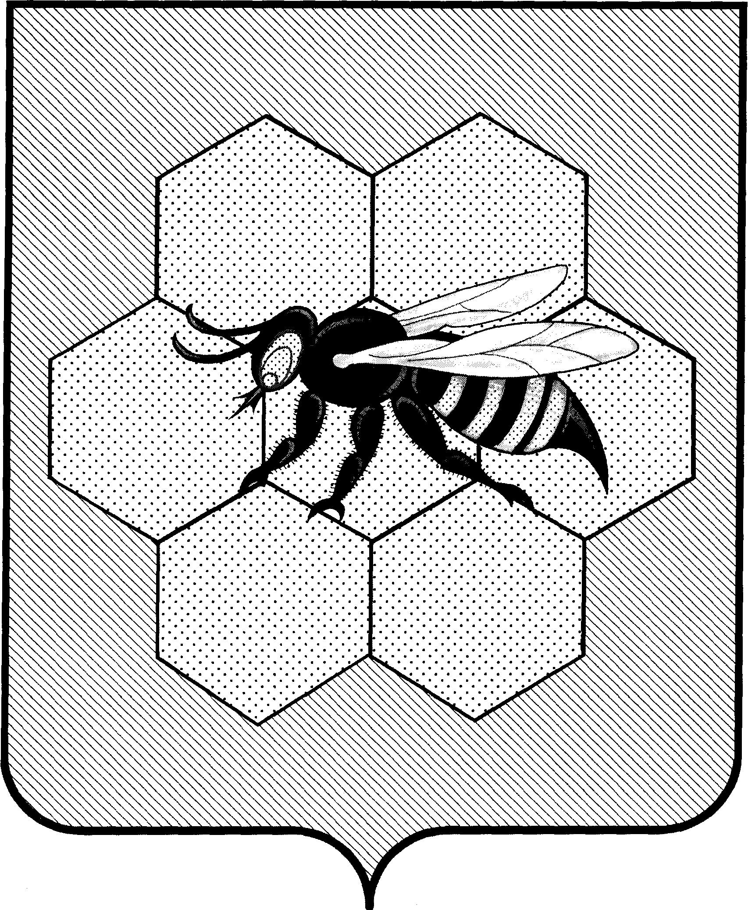

администрация
Сельского поселения
Пестравка
Муниципального района
Пестравский
Самарской области,
446160, с. Пестравка, ул.50 лет Октября, 40
Телефон: 2-13-44, 2-19-44; Факс: 2-13-44
sppestravka@yandex.ru

ПОстановление
от 04.10.2019г № 163

Об организации работы по обустройству спортивной площадки в селе Пестравка.

В соответствии с постановлением правительства Самарской области от 17.05.2017 г. № 323 «Об утверждении государственной программы Самарской области «Поддержка инициатив населения муниципальных образований в Самарской области» на 2017-2025 годы, руководствуясь Федеральным Законом «Об общих принципах организации местного самоуправления в Российской Федерации» от 06.10.2013 № 131-ФЗ, Уставом сельского поселения Пестравка муниципального района Пестравский Самарской области, ПОСТАНОВЛЯЮ:

1. Принять участие в конкурсном отборе общественных проектов в рамках государственной программы Самарской области «Поддержка инициатив населения муниципальных образований в Самарской области» на 2017-2025 годы с общественным проектом «Обустройство спортивной площадки» в селе Пестравка.
2. Оформить заявку для участия в конкурсном отборе общественных проектов и подать в конкурсную комиссию по проведению конкурсного отбора общественных проектов до 01 ноября 2019 года.
3. Контроль за исполнением настоящего постановления оставляю за собой.

Глава сельского поселения
Пестравка муниципального
района Пестравский С.С. Плеванюк.

